Государственное бюджетное специальное (коррекционное) образовательное учреждение для обучающихся, воспитанников с ограниченными возможностями здоровья
общеобразовательная школа № 26V вида города Краснодара Краснодарского края
(полное наименование образовательного учреждения)

конспект урока по математике
в 5 «А» классе
Решение задач по теме:
«Обозначение натуральных чисел»

Составитель: Петросян А. М.
Дата проведения: 16.09.15

Краснодар , 2015
Тема: Решение задач по теме: «Обозначение натуральных чисел»

Цели: повторить и систематизировать базовые знания, полученные в начальной школе, расширить кругозор учащихся, развивать познавательную активность, положительную мотивацию к предмету.

Ход урока

I. Организационный момент
II. Фронтальная работа
1.На доске записано шесть примеров. В них имеются скрытые ошибки. Необходимо эти ошибки выявить и исправить.

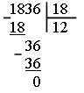 | 
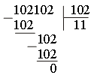 |  | 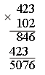
2. Нужно выполнить задание: Вместо звездочек вставить нужную цифру

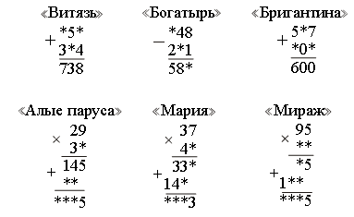

III. индивидуальная работа
1. Загадайте любое трёхзначное число из различных цифр, умножьте его на 24, то, что получилось, разделите на 12, частное разделите на задуманное число, результат умножьте на 4.
2. Запланировано плыть 5 часов по 62 км/ч и 3 часа со скоростью 59 км/ч. Какое расстояние нам нужно проплыть?
3. Необходимо срочно найти ошибку в примерах.
IV. Физкультминутка
V. Парная работа
Выполните действие
к) 15 + 20  б) 20 – 3  м) 140 : 7  а) 35 ⋅ 4  з) 51 – 36  у) 17 ⋅ 3 | в) 46 + 38  к) 2 + 44  о) 84 : 7  с) 12 ⋅ 5  о) 36 : 18  т) 60 – 24 | п) 18 ⋅ 4  у) 128 – 74  л) 8 ⋅ 16  б) 54 : 3  а) 72 : 8  а) 9 ⋅ 2
у) 12 ⋅ 5  а) 4 ⋅ 30  н) 2 + 10  а) 72 : 36  р) 60 : 15  г) 120 – 48 | ш) 12 ⋅ 7  р) 21 87  и) 84 : 4  а) 29 – 17  т) 87 : 3  о) 108 – 21 | о) 18 ⋅ 3  т) 79 + 23  в) 13 + 5  о) 34 – 21  с) 54 + 25  р) 102 : 3

V I. Итог урока
VI I. Домашнее задание.

